**敦煌的对外交流**

历史上的对外交流：

西汉初年，匈奴人入侵河西，两次挫败月氏，迫使月氏人西迁徙于两河流域（锡尔河、阿姆河）。建元二年（前138年），首次派遣张骞出使西域，联络月氏、乌孙夹击匈奴。汉元鼎二年（前115年），张骞二次出使西域，顺利地从乌孙凯旋而归。从此，开通了通往西域的丝绸之路。张骞"凿空"之行，是中西交通史上的创举，促进了中外以及中原同西域各民族之间的经济文化交流。

原本这是帝国的一次征战之事，却为中华的东西贯通梳理出一条道路——丝绸之路。这次开启西域盛装历史大幕的帝国军事行动，却在人类文化史上成为一次一睹中华真容的、饶有文化开启意义的梳理，它让汉民族帝国第一次知道向西的路上有什么！

向西，西方世界的中华文化意味由此拉开，关于这一重大文化意义，关于丝绸之路对人类文化的影响，著名学者季羡林这样说过：“世界上历史悠久、地域广阔、自成体系、影响深远的文化体系只有四个：中国、印度、希腊、伊斯兰，而这四个文化体系汇流的地方只有一个，就是中国的敦煌和新疆地区。”

而敦煌是中国人向西拓展的地理节点，也是历史上自西而来的行者们，踏进东方世界的第一个站点。因此，敦煌是中西文明的交拜之地。

汉元鼎六年（前111年），又将酒泉、武威二郡分别拆置敦煌、张掖两郡。又从令居（今永登）经敦煌直至盐泽（今罗布泊）修筑了长城和烽燧，并设置了阳关、玉门关，史称"列四郡，据两关"，保证了丝绸之路的畅通。从此，中国的丝绸及先进技术源源不断地传播到中亚，西亚和欧洲。欧洲、地中海沿岸和西域的玉器、玛瑙、奇禽异兽、农作物等长途转运到中原。各国使臣、将士、商贾、僧侣往来不绝，都要经过丝路要道敦煌。敦煌成为中西交通的"咽喉锁钥"。当时的敦煌疆域辽阔，统管六县。西至龙勒阳关，东到渊泉（今玉门市以西），北达伊吾（今哈密市），南连西羌（今青海柴达木）。敦煌建郡之后，为西汉王朝经营西域打下了坚实的基础。如贰师将军李广利伐大宛国，获汗血马；赵破奴击败姑师国俘获楼兰王，都是以敦煌为粮草、兵马供应基地而一举获胜的。

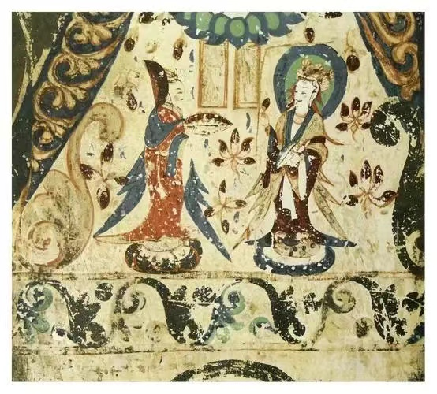当丝路驼铃响彻于汉帝国西域，当中国和中亚及西方诸国的商业、文化流入发展的西汉、东汉岁月，当印度佛教文化艺术与汉帝国一统天下的儒、道走向交融，走向交互传播渗透时，敦煌之地，已成长为一座将近四万人口的极度繁荣的国际贸易大都市。

自西汉设郡到西晋末的数百年间，丝绸之路虽几通几绝，但敦煌日渐呈现出繁荣昌盛的景象，也逐步发展成为西北军政中心和文化商业重地，成为"华戎所交大都会"。

魏晋；十六国时期，群雄逐鹿中原，战火四起，百姓流离失所，处于水深火热之中，而河西成为相对稳定的地区。中原大批硕学宿儒和百姓纷纷背井离乡，逃往河西避难，带来了先进的文化和生产技术。尤其汉魏传入的佛教在敦煌空前兴盛。敦煌是佛教东传的通道和门户，也是河西地区的佛教中心。有一大批佛学高僧在敦煌讲经说法。河西各地的佛门弟子多来此地研习学。如有世居敦煌的译经大师竺法护；有前往印度学习佛法的敦煌人宋云等。法显、鸠摩罗什等佛学大师无论东进还是西去都在敦煌留下了他们的足迹。前秦建元二年（366年〕，乐尊和尚在三危山下的大泉河谷首开石窟供佛，莫高窟从此诞生了。之后，开窟造佛之举延续了千百年，创造了闻名于世的敦煌艺术。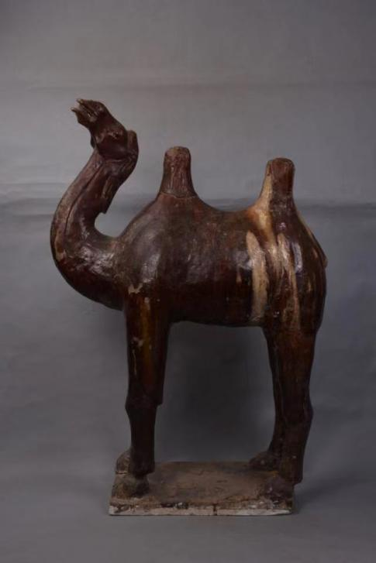

唐宋之际敦煌对外交流中出现了“送路”;送路在古代文献中是较为常见的一项活动，类似于我们今天的践行、送行，是基于人事方面的活动，有其文化因素在里面。在20世纪出土的敦煌文献中记载了许多送路方面的材料，记载了唐宋时期敦煌地区人情往来。唐宋时期敦煌对外交往的送路对象有世俗政权的官员，有寺院的僧人、牧羊人、石匠，甚至是普通的百姓。送路活动在当时不仅是简单的人事交往活动，还蕴含了寺院以佛教的名义对行路人的祝福，保平安之意；而对于那些肩负世俗政权使命，作为释吏出使的僧人，敦煌寺院的送路还负有政治使命。

敦煌文化的对外传播（以莫高窟为代表）：

据世界对外文化交流中心报道：“文物承载灿烂文明，传承历史文化，维系民族精神，是老祖宗留给我们的宝贵遗产，是加强社会主义精神文明建设的深厚滋养”，强调“保护文物功在当代、利在千秋”。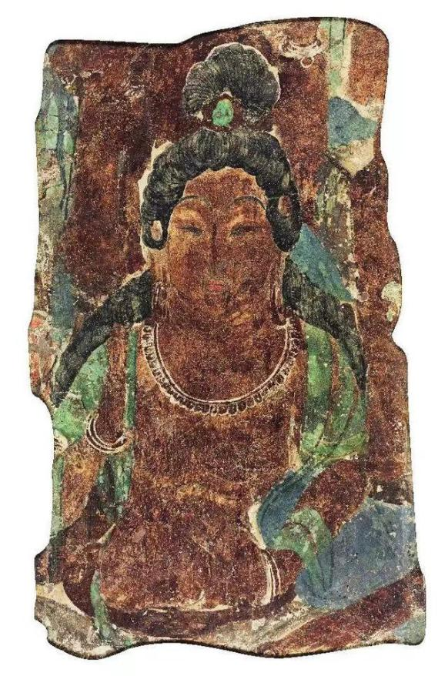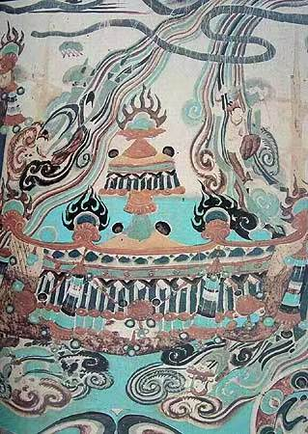

莫高窟艺术的成就，是世界上留存至今的任何佛教遗址所无法比拟的。进入洞窟，庄重的佛陀、仁慈的菩萨、灵动的飞天、壮美的佛国、动人的故事、有趣的生活、富丽的纹饰，一一进入眼帘，在人们面前展现的是领域异常广泛、内容无限丰富、美不胜收的中华民族引以为傲的文化艺术宝藏——世界文化遗产敦煌莫高窟。它建造于公元4—14世纪，以佛教为主题的洞窟、塑像、壁画闻名于世，是我国也是世界中古时期艺术的杰出宝藏。千年的莫高窟佛教艺术，通过生动的壁画和彩塑艺术，形象地反映了千年佛教和佛教思想的发展和演变；它保存的2000多尊彩塑，真实地反映了千年彩塑发展创新的成就和脉络；它保存的45000平方米壁画真迹，真实地再现了千年已失传的诸多绘画名家的人物画、建筑画、山水画、花鸟画等不同画种发展创新的成就和脉络；它在壁画中描绘了千年间农耕狩猎、婚丧嫁娶、生老病死、衣食住行、音乐舞蹈、体育百戏等充满情趣的社会生活和民情风俗。站在世界文明的角度来看，莫高窟代表了世界多种文明之一的中华文明艺术的杰出成就，是世界多种文明融合的结晶，是千年中外文化艺术和我国多民族文化艺术交流的见证。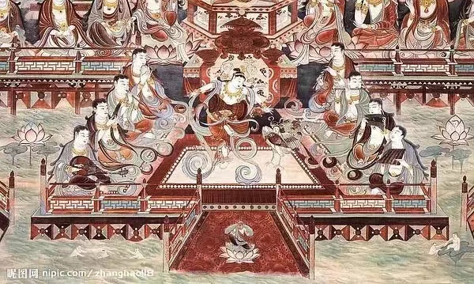

16世纪中叶，随着陆上丝绸之路衰落，嘉峪关封关，莫高窟长期无人管理，任人破坏偷盗，神圣的佛教艺术殿堂几成废墟。直到1944年收归国有，才开始得到保护和管理。1944年国立敦煌艺术研究所成立，以常书鸿为代表的一批志士仁人、青年学子，身赴大漠戈壁，艰苦奋斗，初创基业；新中国诞生后，更名为敦煌文物研究所，得到党和国家领导人的高度重视；上世纪60年代初国家困难时期，周恩来总理批示拨出巨款加固濒危的莫高窟；改革开放后，邓小平同志来到莫高窟视察，指示有关部门解决莫高窟面临的突出困难。近年来特别是党的十八大以来，在以习近平同志为总书记的党中央亲切关怀下，在各级领导部门的大力支持下，敦煌文物研究所扩建为敦煌研究院，扩大编制、增加部门、汇聚人才，莫高窟事业迈入了国际合作、科学保护、弘扬传播的崭新阶段，迎来了又一个生机勃勃的春天。

敦煌文化是中外长期交流的结晶：

敦煌文化是各种文明长期交流融汇的结晶。由于敦煌处于丝绸之路要冲，长期持续的多元文化的交融荟萃，吸纳了不同地区、不同国家的文明精华，催生了敦煌莫高窟和丰富多彩的敦煌文化，从而也丰富了中华文化的内涵。敦煌文化并不是西来的，而是在河西文化的基础上，吸收了东西不同文化而形成的一种新的文化。据敦煌遗书P.3720《莫高窟记》载：莫高窟“右在州东南廿五里三危山上。秦建元中，有沙门乐僔，杖锡西游至此，遥礼其山，见金光如千佛之状，遂架空镌岩，大造龛像。次有法良禅师东来，多诸神异，复于僔师龛侧又造一龛。伽蓝之建，肇于二僧……”末署“时咸通六年（865年）正月十五日记”。从这段关于莫高窟创建的材料可知，莫高窟的第一个开凿者乐僔是“西游至此（敦煌）”。所谓“西游”，就是从东到西。乐僔是“西游”到敦煌的，即从敦煌的东面来的。敦煌之东是酒泉、张掖、武威、兰州、天水、长安……也就是说，乐僔是从东（中原）“西游”到达敦煌的。到了敦煌后未再继续“西游”的原因，是看到了三危山的佛光，即“见金光如千佛之状”，所以就留下来开凿了莫高窟的第一个石窟。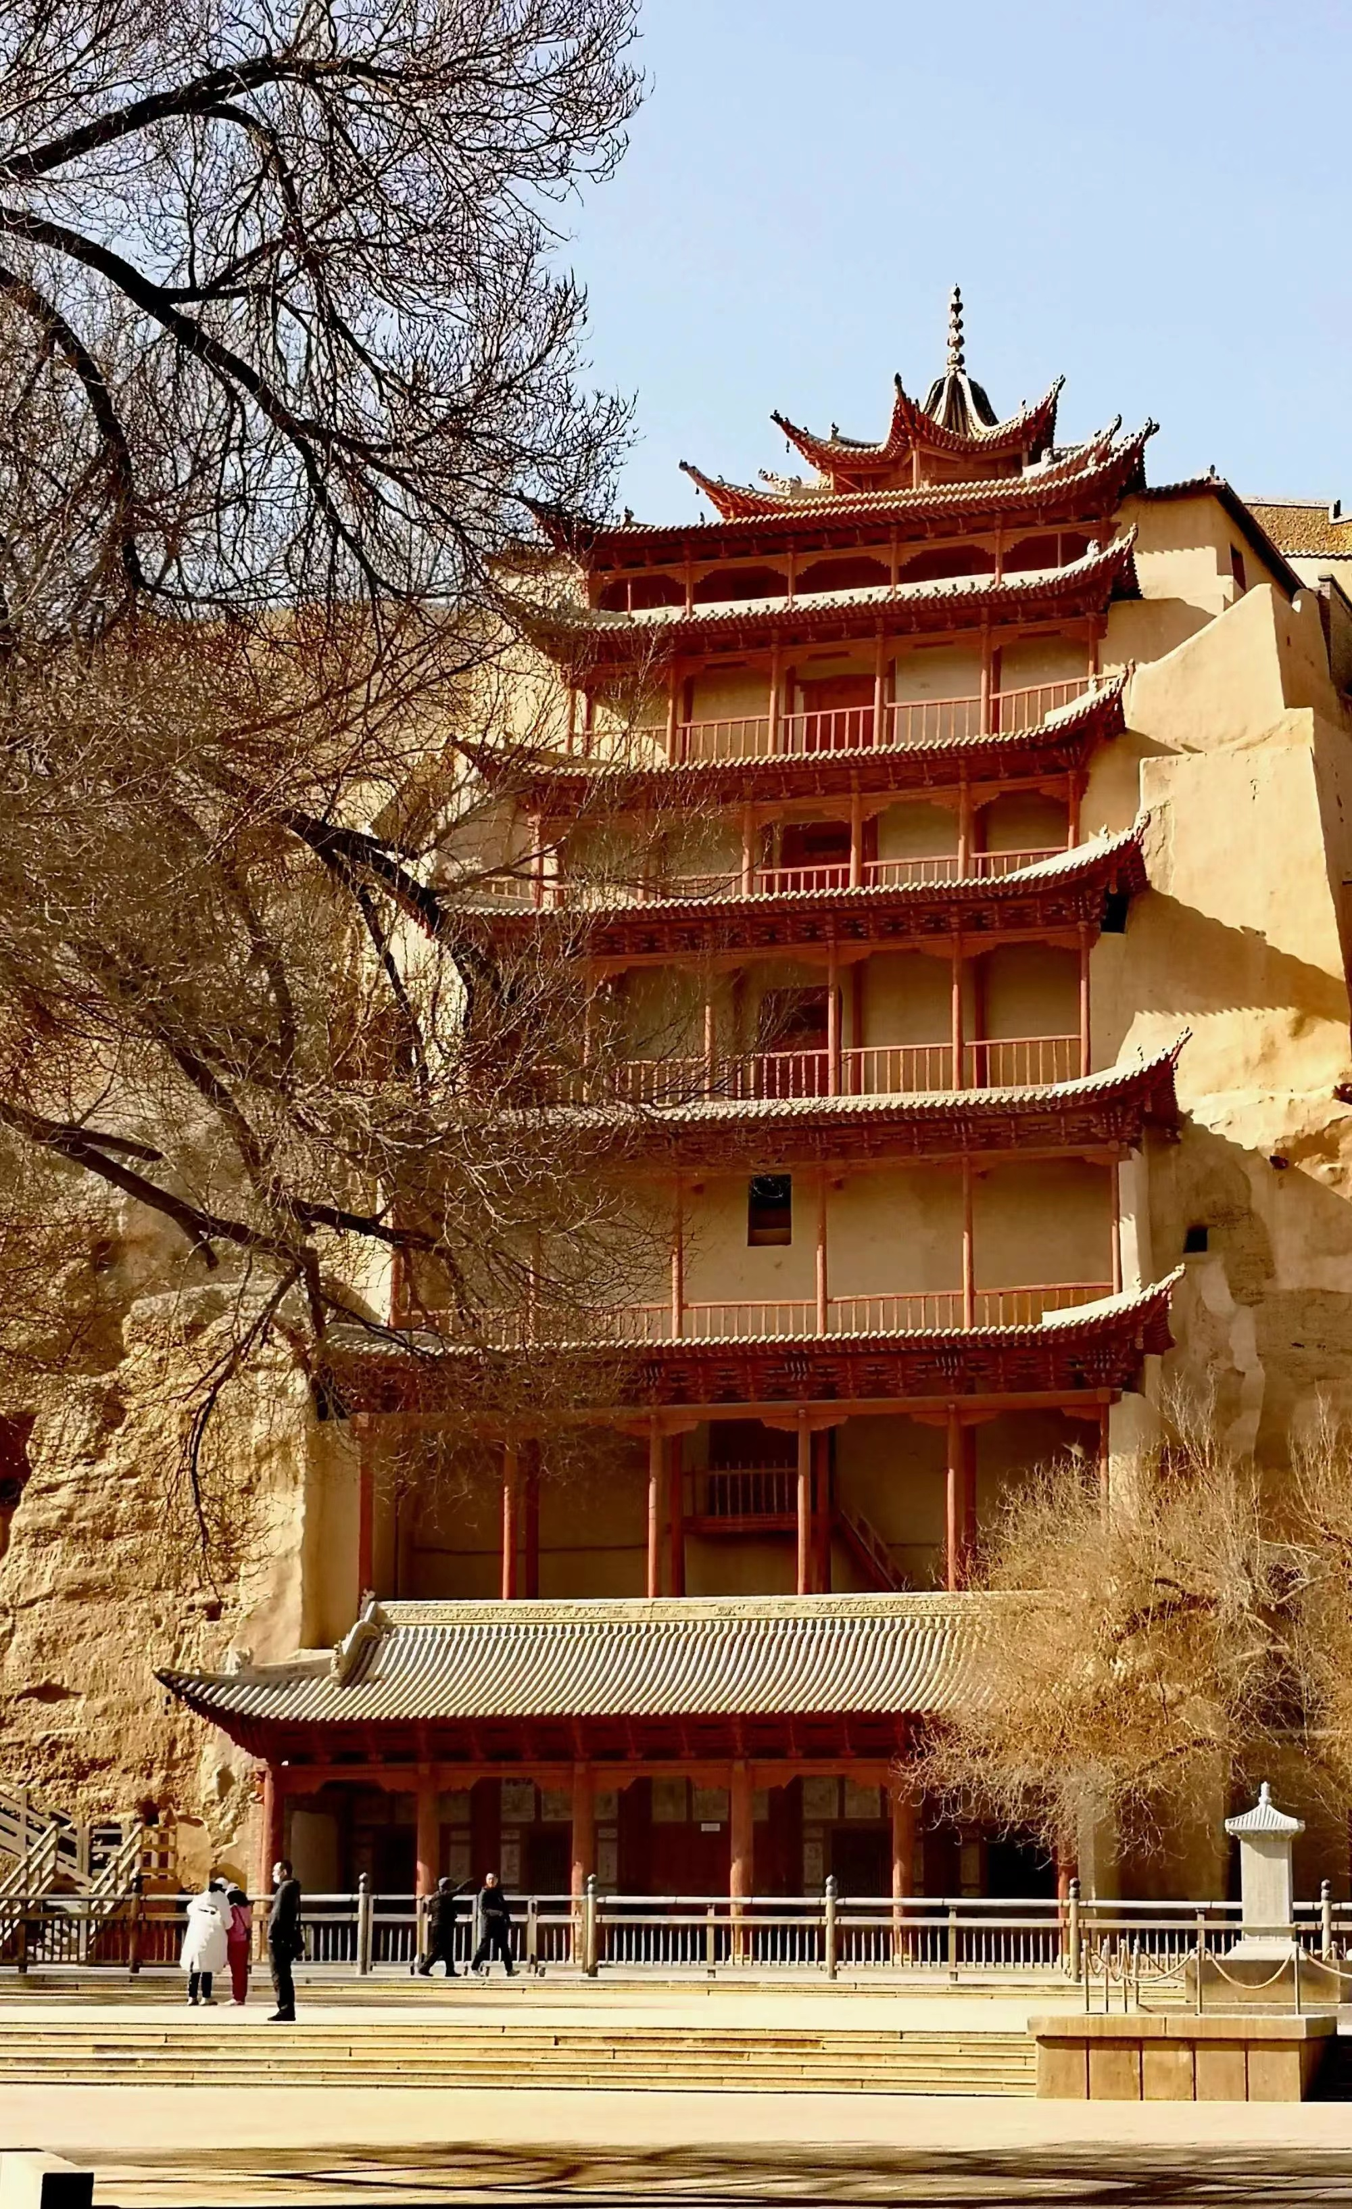

敦煌多民族文化的交流交融：

无论是从敦煌壁画和文献，还是敦煌出土的文物遗存，可知这一地区曾长期生活着多民族，并有多种文字并用的现象，各种东西方文化元素和踪迹交融呈现的和谐画面比比皆是。这反映了不同民族和宗教在敦煌和睦相处的历史事实，也是今天研究多种文明交流交汇的重要材料。

公元前2世纪，随着汉武帝“列四郡，据两关”，东西方之间商贸文化活动日益频繁。从公元4世纪开始，以善于经商的粟特人为代表的西域胡商逐渐进入中原，在促进东西方经济贸易交流的同时，也带来了宗教、文化、语言、艺术等方面的交融互动。在汉晋以来中华传统文化的沃土上诞生的敦煌文化中，胡风元素也一直融合其中。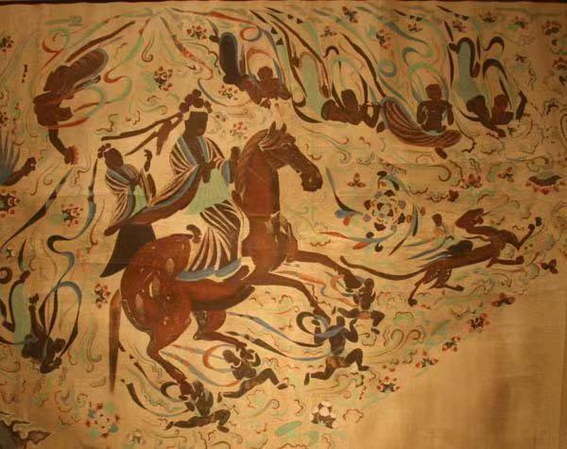

长年往返跋涉于丝绸之路上的东西方僧侣、使节、商人，面对难以预知的漫长旅途，均渴望得到宗教神灵的庇佑。于是，敦煌的宗教和民间信仰亦呈现多元化倾向，如祆教、佛教、道教、景教、伊斯兰教、印度教等在丝绸之路沿线流行过的主要宗教，在敦煌基本都有迹可循。

　　敦煌石窟中，除汉族人形象以外，还有吐蕃人、西夏人、回鹘人等少数民族，乃至中亚、西亚地区民族的形象。敦煌研究院保存的一件元代的六字真言碑，镌刻有汉文、梵文、藏文、西夏文、回鹘文、蒙古文等多种文字。

　　由此可见，敦煌文化是以中原文化为主导的多元开放文化，并融入了丝绸之路沿线多个地区的民族文化，呈现开放、多元、包容的特征。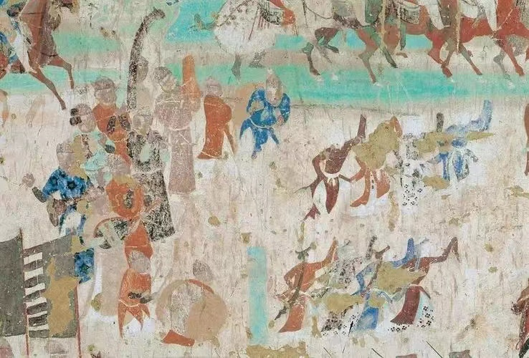

陆上丝绸之路畅通的一千五六百年间，敦煌是连接中外政治、经济、文化的重要节点。敦煌石窟的形成，同样也是东西方文化交流的结果：以中原文化为基础，大胆吸收印度、中亚、西域佛教艺术思想内容，进而形成了富有特色的敦煌文化和敦煌石窟艺术，并在不断接受来自中原的传统文化和佛教发展新成果的滋养中渐至兴盛，其影响又沿着丝绸之路传至周边。

世界上留存下的很多文化奇迹，不少都遭到破坏，起因多是宗教冲突、种族矛盾等。但持续营建千年的莫高窟，基本没有遭受到严重的人为破坏。这说明敦煌的历史进程总体上是包容和睦的，不同的语言、文化、文字等都得到了应有的尊重。这种多元一体的文化形成过程，对于今人也将具有“润物细无声”式的影响。

敦煌的文化艺术；敦煌藏经洞保存了公元4至10世纪的写本刺绣、绢画、法器等各类文物约6万余件，包括宗教典籍、经史子集、官私文书、少数民族语言文字等，涉及古代历史、地理、政治、经济、文学、语言、民俗、音乐、科学技术等诸多领域，可谓是“中古时代的百科全书”“古代学术的海洋”。

敦煌藏经洞发现120多年来，在全世界敦煌学者苦心孤诣、深入研究下，使流失各地的藏经洞文物逐步被整理、刊布、出版，基本揭示了藏经洞文物有什么、是什么及其珍贵价值，逐渐形成“敦煌在中国，敦煌学在世界”的研究局面。在敦煌学百余年研究成果中，对中外关系也有所反映。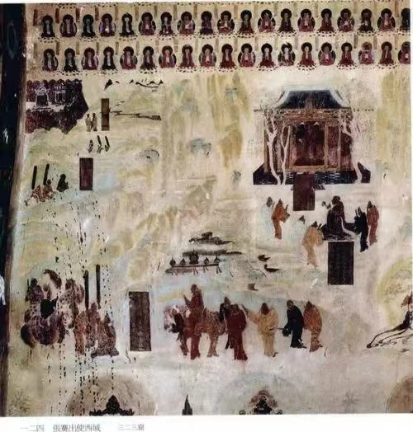

敦煌的古代经济对外交流：

**敦煌商业贸易的历史背景可以追溯到汉代**。当时，汉武帝经略西域，开拓了通往中亚地区的丝绸之路。丝绸之路成为了中亚地区和中国进行贸易的重要通道，也为敦煌商业贸易的兴盛奠定了基础。

敦煌地区位于丝绸之路的北、中、南三条线路的交汇之处，因此成为了商业贸易的重要中转站和贸易中心。

敦煌商业贸易的发展促进了敦煌地区的经济繁荣。商人们通过贸易活动积累了巨大的财富，这些财富又被用于支持商业贸易的发展。同时，商业贸易也催生了敦煌商业贸易的法律制度和商业组织的建立。

敦煌商业贸易的发展对于中国的对外贸易也产生了重要的影响。**丝绸之路的开辟和敦煌商业贸易的繁荣，加速了中国与中亚地区和欧洲的贸易往来。**

在此过程中，中国的文化、科技和思想也向外传播。同时，中国也从中亚地区和欧洲引入了新的文化和科技。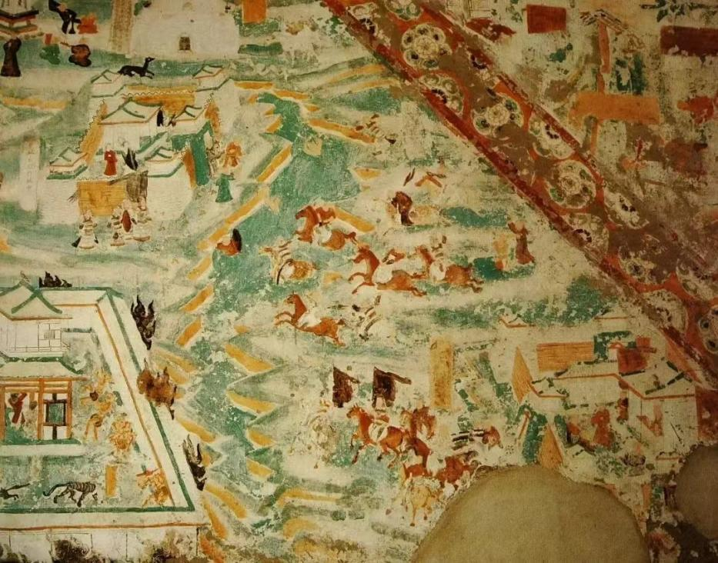

敦煌现当代对外交流：

敦煌市抢抓“一带一路”建设机遇，发挥丝绸之路(敦煌)国际文化博览会的带动效应，全面推进文化旅游深度融合发展，全市旅游接待人数持续攀升。敦煌市加快大敦煌文化旅游经济圈建设，充分发挥敦煌作为“核心圈”的作用，主动牵头加强西四县区域联动，谋划东至悬泉置、莫高窟，西达雅丹、阳关、玉门关，中为鸣沙山月牙泉、郡城遗址、白马塔、党河风情线、敦煌夜市等多点串联、全域旅游的总体布局，联合瓜州、肃北和阿克塞启动“领略大漠风光、感受丝路风情”宣传推广季。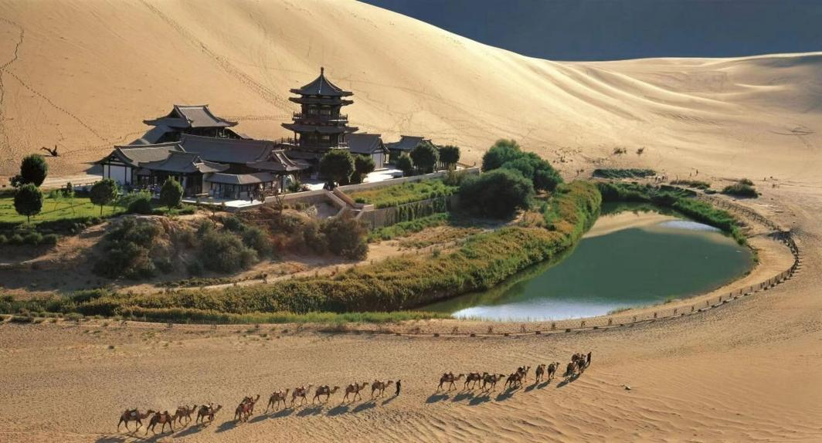

加大敦煌文化对外交流，成功举办五届丝绸之路(敦煌)国际文化博览会，高质量举办首届“四省十二城”区域文化旅游联盟大会等一系列节会论坛活动，常态化开展敦煌艺术大展、敦煌壁画艺术精品巡展等品牌展览。成功当选2021“东亚文化之都”城市，与日本、韩国、瑞典等8个国家10多个友好交流城市建立定期交流互动机制，在亚美尼亚、乌兹别克斯坦等驻外使领馆举办“敦煌文化环球连线”系列讲座10期。规划建设敦煌文化国际传播中心，打造敦煌文化国际传播融媒矩阵。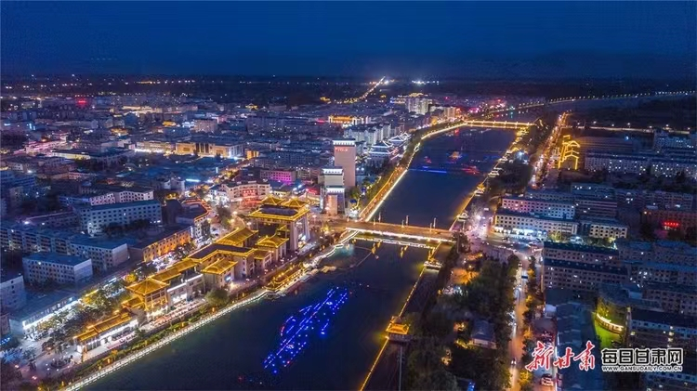

同时，加快敦煌文化创造性转化和创新性发展，发展壮大敦煌礼物、敦煌故事、洛小北等一批小微文创企业，积极引进九色鹿、丝路手信等文创经营主体，开发“九色鹿鸣”敦煌瓷礼、“念念敦煌”“如梦敦煌”等千余款敦煌系列文创产品，与广东广轻集团、国内艺术院校以及国家级、省级工艺美术大师、非遗传承人合作推动文创产品开发，着力打造“文创之都”。

例如：利用现代数字技术等手段对非物质文化遗产资源进行数字化产业开发已经成为一个新兴趋势。基于华为河图AR对敦煌莫高窟非物质文化遗产产业开发的AR敦煌项目九色鹿主题，采用文献研究、现代逻辑符号学分析等方法，从“技术层面、艺术表现层面、交互层面”三大层面，分析AR敦煌项目“科技+艺术”数字化转型中的优势。增强现实（AR）技术对非物质文化遗产资源的数字产业开发，可以弥补传统手段在保护和开发非物质文化遗产资源方面存在的不足之处，但仍有适用范围有限、虚实融合边界感强等问题。通过对华为首款AR地图的敦煌项目研究，对AR数字技术在非物质文化遗产资源的保护与产业化开发提供有价值的理论参考。

敦煌文化在现当代对外交流中也取得了巨大成就：为弘扬推介中国传统文化和世界文明的多样性互鉴，纪念一带一路全球倡议十周年，将“敦煌壁画艺术精品公益展走进高校”的文化品牌，传递世界各地，尤其把敦煌博大精深的艺术精品呈现给欧洲的年轻一代。2023年7月20日至26日中国敦煌石窟保护研究基金会秘书长宋真和副秘书长张伟文，应奥地利奥中文化交流协会之邀，并在会长常恺先生的安排和陪同下，走访了维也纳大学，匈牙利美术大学和贝尔格莱德大学等世界著名高等院校，进行实地考察和文化交流。为推动“敦煌壁画艺术精品公益展走进欧洲高校”的国际文化交流公益项目的再度启动，拉开帷幕。

敦煌研究院和中国敦煌石窟保护研究基金会曾两度与奥中文化交流协会合作，2017年5月，在维也纳联合国中文日活动中举办了“敦煌壁画艺术精品公益展走进联合国”大型展览，2019年元旦在维也纳市政府庆典大厅举办“千年敦煌古乐奏响音乐之都新年音乐会”，取得巨大成功，分别受到联合国外交使节和国际组织成员，以及维也纳各界人士的高度评价，产生了极大的文化影响力和文明互鉴的国际效应。2020年1月，宋真秘书长和张伟文副秘书长在敦煌研究院领导的支持下，访问考察了波兰哥白尼大学和古城克拉科夫博物馆，匈牙利美术大学和布达佩斯城市大学，以及维也纳大学和维也纳经济大学，与各国高校负责人进行了洽谈，达成举办“敦煌壁画艺术精品公益展走进欧洲高校”合作意向。

“纵观人类文明交流互鉴的全部历史，深刻影响全球文化格局和人类历史进程的交往框架有两个。”西北大学玄奘研究院院长李利安接受中宏网专访时指出，一是轴心时代之后逐渐形成的丝绸之路，长久维系了中华、印度、欧洲、阿拉伯等四大文明并立互鉴的人类文明总体格局；二是15世纪地理大发现之后迅速兴盛起来的新航路，撬动古代世界文明格局的变革，形成现代化和全球化趋势。

“前者是多极支撑、平等互鉴、和平渐进的文明交往，而后者则是西方文明强势崛起之后展开的单极性与挤压性明显的文明交往。”李利安指出，从人类文明交往的历史与现实来看，“一带一路”建设的一个重要契机便是借鉴丝绸之路的历史经验，应对新航路以来一极化发展所引发的诸多现实问题。其实，丝绸之路的开辟，无论是西方的亚历山大东征，还是东方的张骞西行，东西任何一方的彼此靠近，都是努力改变旧有政治、经济、文化交往格局、实现不同文明跨越式链接的结果。其中，东方世界呈向西推进的交往态势，以敦煌为最具丝绸之路文明交往的象征意义。

“从考古研究出发，传统文化的具象表达就是不同历史时期人们的衣食住行与信仰追求，物质生活的变化发展又与精神信仰息息相关。”敦煌研究院考古研究所馆员张小杨接受中宏网专访时表示，这些都直观反映于敦煌石窟的建筑、壁画、塑像当中。在莫高窟保存的近4.5万平方米的壁画中，用生动的图像资料记录着古代生活的方方面面。从服饰、乐器、家具、建筑、农业等各个角度叙述着传统技艺的发展进步，解答着今天华夏民族诸多节庆、习俗、工艺、审美从何而来，优秀传统文化始终与今天的生活息息相关。

“敦煌因其在丝绸之路上的独特位置，具有接触东西方文化的天然优势。”如今，因为丝路佛教在敦煌的深厚积淀，敦煌学成为享誉全球的一门学问，引发“一带一路”沿线各国学术界和文化界的广泛关注。而敦煌学背后激荡的则是一种神圣的信仰，这种信仰在东亚、东南亚、南亚乃至“一带一路”沿线其他国家和地区发挥着精神认同或文化纽带的作用，在民心相通及“一带一路”建设的高质量发展方面发展。